10 fordulóból álló játékos fejtörő
"Fel a NETRE öregem!"
2017. május
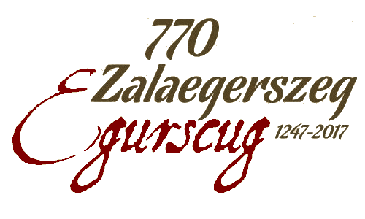
A város első írás említésének 770. évfordulója alakalmából a kérdések
Zalaegerszeg városára vonatkoznak!
- Ki látható Zalaegerszeg címerében?
Hogyan kapcsolódik Padányi Bíró Márton a városhoz?
Milyen néven szerepel Zalaegerszeg az 1247-es oklevélben?
- Hol található pontosan a testvérvárosokat jelölő tábla?
Kinek az alkotása Kossuth Lajos mellszobra a postával szemben lévő téren?
Hol található a Címerház?
- Hol áll a neves Göcsej-kutató, Gönczi Ferenc mellszobra?
Ki volt Kovács Károly?
Hol nyílnak tavasszal a rododendronok a városban?
- Milyen szerepet tölt be jelenleg az egykori zsinagóga?
Ki volt Ruszt József?
Mi volt a funkciója a Sóháznak a 18. század végén?
- Ki a Hevesi Sándor Színház jelenlegi igazgatója?
Kik állították helyre a Hevesi Sándor Színház előtti téren található Földi toronyórát?
Nevezze meg a Vadász György építész által tervezett belvárosi épületcsoportot!
- Sorolja fel Zalaegerszeg patakjait!
Mi Fischer György Európa-téren állított alkotásának a címe?
Melyik a város híres, 1894-ben elkészült szállodája?
- Milyen fajta az olai temetőben álló 200 éves fa?
Melyik az a kedvelt kirándulóhely, amit Róka-völgyként vagy Kígyó-völgyként is emlegetnek?
Hol található Rózsa Péter: Fiatalok című szobra?
- A Szentmártoni-patak mellett ennek a folyónak a felduzzasztásával alakult ki a Gébárti-tó.
Melyik egyházi rendnek építtetett zárdát Mindszenty bíboros?
Milyen néven vált ismertté a magyarországi szénhidrogén ipari muzeális értékek országos gyűjteménye?
- Kik kapták a Pro Urbe kitüntetést a következő években: 1977, 1997, 2000
A Kultúra mecénása díjjal kitüntettek: 2009, 2013, 2016
A Város díszpolgára cím kitüntetettjei: 1964, 1970, 2015
- Kinek a rendeletére építették a Kvártélyházat?
Hány méter magasságban található a Torony kávézó?
Milyen díjat nyert el a város 2008-ban?
- Hat zalai Göcseji szólást, közmondást olvashat, de mit is jelentenek igazán?
Igaza van, mint a részeg asszonynak az árokban
Úgy néz ki, mint a Himnuszban a balsors
Amit a vellával rádob, a geráblával lehúzza?
Ez is Szűz Mária kötényébe esett
Mert a macska szőrös, az egér bőrös
Lágy embernek kemény idő van?

